**Ekoškola Dubá**

**uděluje certifikát**

**RODINA V POHYBU**

**Kubíkovi, Honzíkovi, Kateřině, Bedřichovi Janďourkovým**

**za školní rok 2015**

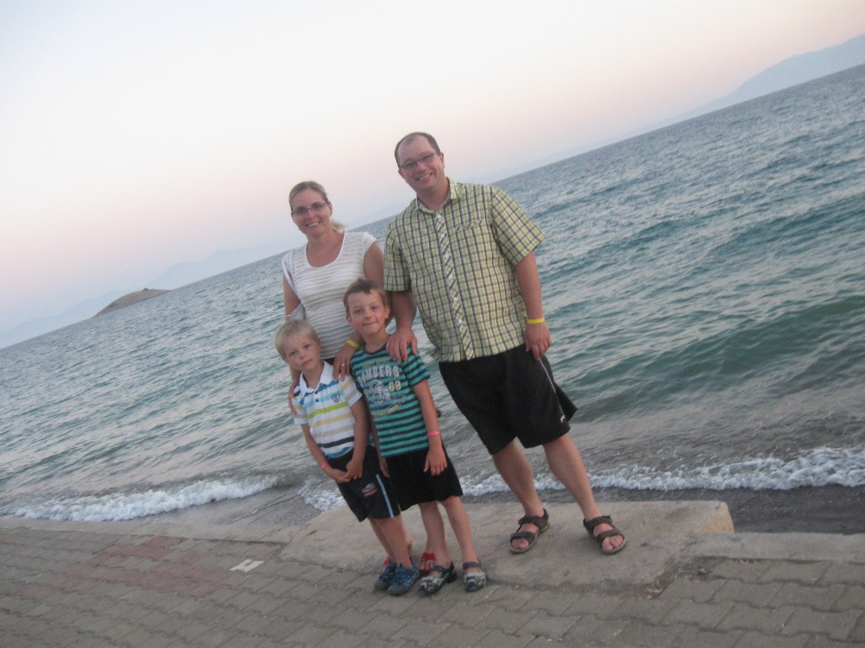

**Mgr. Jindřiška Skalická Mgr. Jana Mašková**

**ředitelka školy koordinátor projektu**